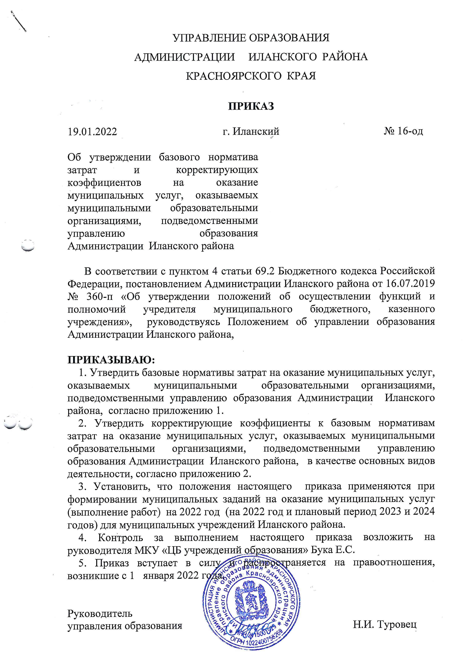

 |  | Приложение 1 к
приказу № 16-од
от 19.01.2022
Базовый норматив затрат на оказание муниципальных услуг 2022 год
№ п/п | Реестровый номер в соответствии с базовым перечнем услуг | Наименование муниципальной услуги | Базовый норматив затрат, рублей | Примечание
Образование
1 | 801012О.99.0.БА81АЭ92001 | Образование начальное общее | 88552,79
2 | 802111О.99.0.БА96АЮ58001 | Образование основное общее | 117183,5
3 | 802112О.99.0.ББ11АЮ58001 | Образование среднее общее | 106535,06
4 | 801011О.99.0.БВ24ДН82000 | Образование дошкольное | 74949,36
5 | 853211О.99.0.БВ19АА56000 | Предоставление услуг по дневному уходу за детьми | 64945,71
6 | 804200О.99.0.ББ52АЖ48000 | Образование дополнительное детей и взрослых | 3978,76

Приложение 2
к приказу №16-од
от 19.01.2022
Корректирующие коэффициенты к базовому нормативу затрат на оказание муниципальных услуг
№ п/п | Реестровый номер в соответствии с базовым перечнем услуг | Наименование показателя | Корректирую-щий коэффициент | Нормативная стоимость для мун. зад. в перерасчете с коэф-ом
Образование
1. | 801012О.99.0.БА81АЭ92001 | Образование начальное общее
1.1 |  | МБОУ "Далайская СОШ № 11" | 1,2 | 106426,88
1.2 |  | МБОУ "Иланская СОШ № 1" | 0,47 | 41604,15
1.3 |  | МБОУ "Иланская СОШ № 2" | 0,59 | 52547,71
1.4 |  | МБОУ "Иланская СОШ № 41" | 0,49 | 43005,84
1.5 |  | МБОУ "Карапсельская СОШ № 13" | 1,39 | 122765,76
1.6 |  | МБОУ "Новогородская СОШ № 3" | 1,7 | 150703,94
1.7 |  | МБОУ "Новониколаевская СОШ № 9" | 1,47 | 130041,49
1.8 |  | МБОУ "Новопокровская СОШ № 7" | 2,33 | 206325,47
1.9 |  | МБОУ "Соколовская СОШ № 4" | 2,05 | 181319,94
1.10 |  | МБОУ "Хайрюзовская СОШ № 21" | 3,47 | 307142,67
1.11 |  | МБОУ "Южно-Александровская СОШ № 5" | 2,28 | 202058,09
2. | 802111О.99.0.БА96АЮ58001 | Образование основное общее
2.1 |  | МБОУ "Далайская СОШ № 11" | 2,1 | 246051,94
2.2 |  | МБОУ "Иланская СОШ № 1" | 0,53 | 61652,64
2.3 |  | МБОУ "Иланская СОШ № 2" | 0,75 | 87660,34
2.4 |  | МБОУ "Иланская СОШ № 41" | 0,62 | 73132,92
2.5 |  | МБОУ "Карапсельская СОШ № 13" | 2,39 | 279542,18
2.6 |  | МБОУ "Новогородская СОШ № 3" | 2,29 | 268307,54
2.7 |  | МБОУ "Новониколаевская СОШ № 9" | 1,82 | 213711,60
2.8 |  | МБОУ "Новопокровская СОШ № 7" | 1,88 | 220113,72
2.9 |  | МБОУ "Соколовская СОШ № 4" | 1,72 | 201174,62
2.10 |  | МБОУ "Южно-Александровская СОШ № 5" | 2,47 | 289604,72
3. | 802112О.99.0.ББ11АЮ58001 | Образование среднее общее
3.1 |  | МБОУ "Далайская СОШ № 11" | 7,84 | 835648,10
3.2 |  | МБОУ "Иланская СОШ № 1" | 1,31 | 139897,00
3.3 |  | МБОУ "Иланская СОШ № 2" | 1,98 | 211302,94
3.4 |  | МБОУ "Иланская СОШ № 41" | 1,98 | 210640,84
3.5 |  | МБОУ "Карапсельская СОШ № 13" | 7,07 | 753482,97
3.6 |  | МБОУ "Новогородская СОШ № 3" | 5,11 | 544208,68
3.7 |  | МБОУ "Новониколаевская СОШ № 9" | 3,62 | 385308,13
3.8 |  | МБОУ "Новопокровская СОШ № 7" | 8,97 | 955210,50
3.9 |  | МБОУ "Соколовская СОШ № 4" | 6,56 | 698417,54
3.10 |  | МБОУ "Южно-Александровская СОШ № 5" | 4,97 | 529610,95
4. | 801011О.99.0.БВ24ДН82000 | Образование дошкольное
4.1 |  | МБОУ "Далайская СОШ № 11" | 1,63 | 121965,61
4.2 |  | МБДОУ "Иланский детский сад № 2" | 1,35 | 100910,54
4.3 |  | МБДОУ "Иланский детский сад № 50" | 1 | 74949,36
4.4 |  | МБДОУ "Иланский детский сад № 7" | 1,35 | 101212,69
4.5 |  | МБДОУ "Иланский детский сад № 20" | 1,15 | 85969,31
4.6 |  | МБДОУ "Карапсельский детский сад № 8" | 1,61 | 120889,27
4.7 |  | МБОУ "Новогородская СОШ № 3" | 2,25 | 168553,58
4.8 |  | МБДОУ "Новониколаевский детский сад №13" | 1,7 | 127532,02
4.9 |  | МБОУ "Новопокровская СОШ № 7" | 2,57 | 192644,31
4.10 |  | МБОУ "Новониколаевская СОШ № 9" | 1,96 | 146868,44
4.11 |  | МБДОУ "Соколовский детский сад № 10" | 2,26 | 169207,74
4.12 |  | МБОУ "Южно-Александровская СОШ № 5" | 3,05 | 228431,27
4.13 |  | МБДОУ Хайрюзовский детский сад № 19 | 3,86 | 289240,63
5. | 853211О.99.0.БВ19АА56000 | Предоставление услуг по дневному уходу за детьми
5.1 |  | МБОУ "Далайская СОШ № 11" | 1,05 | 68390,94
5.2 |  | МБДОУ "Иланский детский сад № 2" | 1,39 | 90486,75
5.3 |  | МБДОУ "Иланский детский сад № 50" | 0,8 | 52084,28
5.4 |  | МБДОУ "Иланский детский сад № 7" | 0,8 | 51789,31
5.5 |  | МБДОУ "Иланский детский сад № 20" | 1,02 | 66203,08
5.6 |  | МБДОУ "Карапсельский детский сад № 8" | 1,8 | 116637,84
5.7 |  | МБОУ "Новогородская СОШ № 3" | 0,69 | 44923,75
5.8 |  | МБДОУ "Новониколаевский детский сад №13" | 1,93 | 125058,46
5.9 |  | МБОУ "Новопокровская СОШ № 7" | 2,46 | 159738,33
5.10 |  | МБОУ "Новониколаевская СОШ № 9" | 2,49 | 161833,00
5.11 |  | МБДОУ "Соколовский детский сад № 10" | 2,45 | 159051,09
5.12 |  | МБОУ "Южно-Александровская СОШ № 5" | 1,07 | 69726,82
5.13 |  | МБДОУ Хайрюзовский детский сад № 19 | 4,73 | 307323,00
6. | 804200О.99.0.ББ52АЖ48000 | Реализация дополнительных общеразвивающих программ
6.1 |  | МБОУ "Далайская СОШ № 11" | 1,25 | 4982,75
6.2 |  | МБОУ "Иланская СОШ № 1" | 1 | 3978,76
6.3 |  | МБОУ "Иланская СОШ № 2" | 1 | 3978,76
6.4 |  | МБОУ "Иланская СОШ № 41" | 1 | 3978,76
6.5 |  | МБОУ "Новогородская СОШ № 3" | 1,25 | 4982,75
6.6 |  | МБОУ "Новониколаевская СОШ № 9" | 1,25 | 4982,75
6.7 |  | МБОУ "Новопокровская СОШ № 7" | 1,25 | 4982,75
6.8 |  | МБОУ "Соколовская СОШ № 4" | 1,25 | 4982,75
6.9 |  | МБОУ "Карапсельская СОШ № 13" | 1,25
6.10 |  | МБОУ "Южно-Александровская СОШ № 5" | 1,25 | 4982,75
6.11 |  | МБУ ДО "ЦДОД" | 5,88 | 23387,78

